Ata da 4? Sessão Ordinária da Câmara Municipal de Equador, realizada no dia 10 de março de 2022. Às dezenove horas, presentes os senhores vereadores: Fábio Aurélio Bulcão, Josenildo Alexandrino da Nóbrega, José Frankiney de Souza Andrade, Francisco

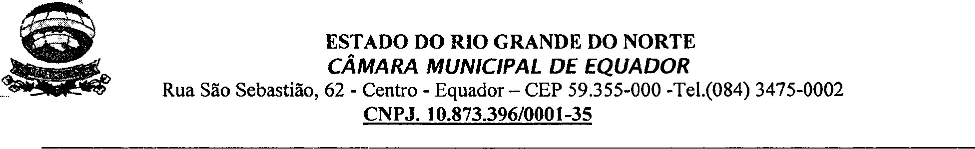
Grangeiro Diniz Neto, José Geraldo da Silva Júnior, Petrônio Felipe Diniz, Lutembergue Guedes Vanderlei; atual Presidente e Welson Bezerra. O sr. Presidente declara aberta a sessão. É lida a ata da sessão anterior, que é aprovada por unanimidade e lê os seguintes expedientes: Projeto de Lei n º 008/2022 de autoria do Poder Executivo Municipal, que Institui o plano de aposentadoria incentivada — PAI, no âmbito da Prefeitura Municipal de Equador-RN e dá outras providências; Requerimentos de n ºs 012/2022 de autoria do edil Josenildo Alexandrino da Nóbrega solicitando, concessão de título de cidadão equadorense e o de n º 013/2022 de autoria do edil Fábio Aurélio Bulcão solicitando, serviço de construção de uma passagem molhada do Açude Mamões a Caiçara. Em seguida o sr. Presidente enviou o referido projeto à Comissão Competente para emitir parecer, de modo que esta emitiu pareceu oral Favorável ao mesmo. Na oportunidade submeteu à discussão e votação o Projeto de Lei n º 008/2022 e o requerimentos de n ºs 008, OIO e 011/2022 á discussão e votação, de modo que todos foram aprovados por unanimidade. A palavra foi facultada aos edis. o edil Francisco Grangeiro Diniz Neto, informou sobre o projeto Vereador Mirim, ao ressaltar que a eleição foi um sucesso, ao agradecer a coordenadora Alília, aos professores e aos demais que juntos deram todo apoio. Disse que o município de Equador conseguiu uma emenda no valor de R$ 200.000,00 e aproveitou para dar as boas vinda a nova secretária de educação Paizinha, como agradecer a Veluma por todo trabalho que realizou junto a referida secretaria. O edil Josenildo Alexandrino da Nóbrega, parabenizou o edil Francisco por honrar o deputado General Girão com o título de cidadão equadorense e ele havia prometido as cestas básicas e hoje chegaram 301 cestas básicas para a população carente, sem falar nas emendas, como também as dos deputados Kléber Rodrigues e Francisco do PT. O edil José Frankiney de Souza Andrade, manifestou nota de pesar a farhília de sua esposa pela perda do seu tio. Reforçou a fala do edil Josenildo com relação ao deputado General Girão que tem sido um parceiro de Equador, além de enviar emendas ano passado, esse ano já enviou ao parabenizar o edil Francisco por honrá-lo com o título de cidadão equadorense.
Disse que lembrou de pedir a ele para interceder pela água da transposição do Rio São
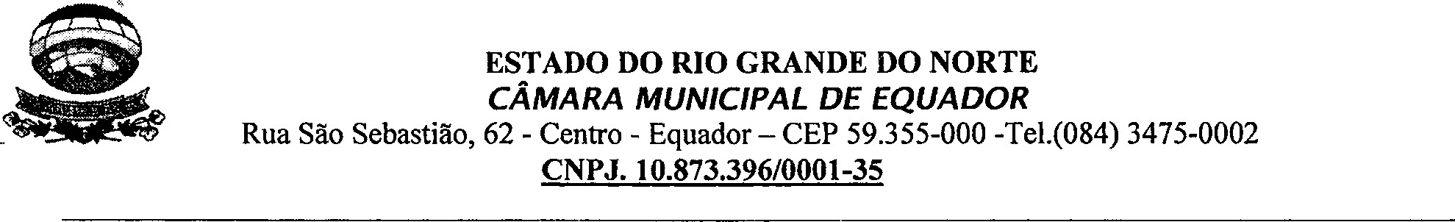
Francisco para Equador e ontem ele já apresentou ofício solicitando que essa adutora que chegará no Junco do Seridó seja extensa até Equador, ao agradecer por travar mais uma batalha. O edil José Geraldo da Silva Júnior, deixou seus sentimentos a família enlutada, agradeceu ao edil Fábio pela concessão de comenda a sua irmã Jardênia, que realmente o que pode fazer para resolver as situações do povo daqui ela faz. Deus abençoe que essa adutora chegue até aqui e de sua parte continuará lutando para que aumente a capacidade do açude Mamões e é uma luta que vem travando junto ao deputado Francisco e a governadora Fátima. Quanto ao projeto aprovado, disse que realmente é uma maravilha para os servidores que irão se aposentar porque não terão perca salarial. Reiterou ficar muito feliz quando consegue emenda para o município e essa semana o senador Jean enviou no valor de R$ 150.000,00 para custeio da saúde e nesse ínterim só ele conseguiu meio milhão de reais de emendas para Equador, ao deixar sua gratidão ao senador por sempre olhar por Equador. Acentuou que todos sabem da importância de honrar o deputado Francisco com a comenda porque ele é um amigo de todos, conhece Equador e é uma pessoas que todos tem acesso, ao lembrar que o prefeito em entrevista na rádio pediu que ele intervisse para que a operação tapa-buraco viesse e ele ligou para Francisco e com 10 minutos ele já retornou que o serviço viria e de fato foi feito. O edil Welson Bezerra, também deixou sua nota de pesar a família de seu amigo Ito, trabalhou com ele em Natal e era uma pessoa do bem. Parabenizou o edil Fábio pela comenda a Jardênia que é realmente é muito merecedora. Parabenizou o prefeito e sua assessoria jurídica por tão grande iniciativa com esse projeto, ao lembrar que sua esposa foi professora e se aposentou com o salário de apenas R$ 1.070,00 e isso não acontecerá mais. Parabenizou o deputado federal General Girão que disponibilizou mais R$ 250.000,00 para que o prefeito utilize na área que quiser. Parabenizou o edil Frankiney por interceder pela extensão da adutora junto ao deputado General Girão. Parabenizou os edis Francisco e Fábio pelo requerimento do vereador mirim com o objetivo de incerir as crianças na política. O edil Fábio Aurélio Bulcão, agradeceu aos edis pela aprovação das matérias, inclusive do projeto que é um estímulo a aposentadoria sem perca salarial, porque o município irá suportar aquilo que o INSS não garanta, o que é mais um avanço do município de Equador. Também deixou sua solidariedade a família de Ito que família do edil Frankiney. Agradeceu a Veluma que exerceu mais um ano o cargo de secretária de educação pelos serviços prestados ao município ao mesmo tempo que deu as boas vinda a Paizinha que recebeu a pasta da educação. Disse que o município estará vivenciando a semana de emancipação política com várias ações em todas as áreas, que é mais um benefício para a população. Pela primeira vez Equador tem assistência a população urbana e rural e reiterou que o deputado Kléber não tem hora nem dia para atender o povo de Equador, ao agradecer aos seus colegas por aprovarem seu requerimento que concederá o título de cidadão equadorense a ele, tendo em vista que ele junto ao ministro Rogério Marinho já conseguiram muitos benefícios para Equador, inclusive Rogério Marinho falou com João Azevedo para que a água do Rio São Francisco chegue a Equador através do Junco do Seridó e é uma luta de todas. Quanto ao projeto vereador mirim, reiterou que é a possibilidade de incerir as crianças essa educação para que eles possam participar dos poderes públicos. O edil Frankiney essa Casa sempre reconheceu o quanto o deputado Francisco tem feito por equador e tem essa admiração, respeito e acima de tudo o reconhecimento. O edil com a fala informou que o projeto dando o nome da Escola de Kessia Cristinha, provavelmente ele já traga o projeto sancionado pela governadora na próxima quintafeira quando vier. O edil Petrônio Felipe Diniz, acentuou que são muitas notícias boas, vereador mirim, projeto do prefeito ao parabenizá-lo pelo cuidado com a cidade e o povo e com relação aos festejos da emancipação realmente ele está de parabéns com uma programação muito eclética, valorizando os artistas locais e que a população compareça para prestigiar. Reiterou que as pessoas estão reclamando com a fiscalização dos amarelinhos, mas existem regras a serem cumpridas e se eles estão aqui é por determinação maior e infelizmente a fiscalização é necessária. Alegou que as pessoas tem questionado a falata de água no bairro José Marcelino, já que o bairro cresceu e que a CAERN olhe para aquela localidade. Parabenizou as mulheres pelo seu
dia, elas que são tão merecedoras. O sr. Presidente pediu que seus colegas levem ao
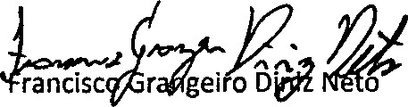
e prefeito a restauração da quadra de Quintos. Nada mais havendo a tratar, este encerra a sessão convocando, a próxima para o dia 24 de março de 2022.
Sala das Sessões, em IO de março de 2022.
Lutem e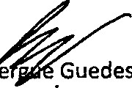 Guedes Vanderlei
Presidente
1⁰ Secretário

